**利賀小だより**

令和３年４月号　（第２５４号）

発行　南砺市立利賀小学校　<HP> http://www.toga-e.tym.ed.jp/ <Mail> toga-es@tym.ed.jp



**「チーム利賀」で　「利賀の子供たち」のために**

高田　公美

4月8日の入学式で2名の1年生が入学しました。また、今年から「南砺利賀みらい留学」がスタートし、6名の留学生を受け入れ、全校児童15名で令和3年度のスタートを切りました。

本校では、学校教育目標「心豊かで主体的・創造的に生き、未来を拓こうとする子供の育成」の下、今年度の重点目標、行動目標を次のように設定しました。

重点目標：「他と関わりながら、自分で考え、判断し、行動する」

行動目標：「毎日、相手の気持ちを考える」

「毎日、はてなを見つける」

「毎日、自分から体を動かす」

今年度は、「南砺利賀みらい留学」「GIGAスクール構想による１人１台タブレット端末の活用」が新しいこととして始まりました。また、上平小学校との集合学習の計画もあります。引き続き、新型コロナウイルス感染症予防対策の中での教育活動でもあります。こんな中で大切な資質・能力である「他と関わる力」や「自分で考え、判断し、行動する力」を身に付けてほしいという願いを込めて、重点目標、行動目標を設定しました。

教育は「不易と流行」を使い分けることが大切であるとよく言われます。「変えてはいけないこと」と「時代の流れに合わせて変えていくこと」を見極めていかなければなりません。判断の拠りどころは、「利賀の子供たちのため」という視点であることを今年度の最初に教職員全員で確認したところです。

脈々と受け継がれる利賀の伝統・文化、大切に守られ、活かされている利賀の自然、人々の強い絆等、利賀の特徴であるこれら全てが、「利賀の子供たち」のよりよい成長に欠かせないことだと思っています。保護者の皆様、地域の皆様と教職員一同が「チーム利賀」として、連携、協力、分担して利賀の子供たちの成長を支えていきたいと考えております。

どうぞ利賀っ子の健やかな成長のために、より一層のお力添えをいただきますよう、よろしくお願いいたします。



ご入学おめでとうございます

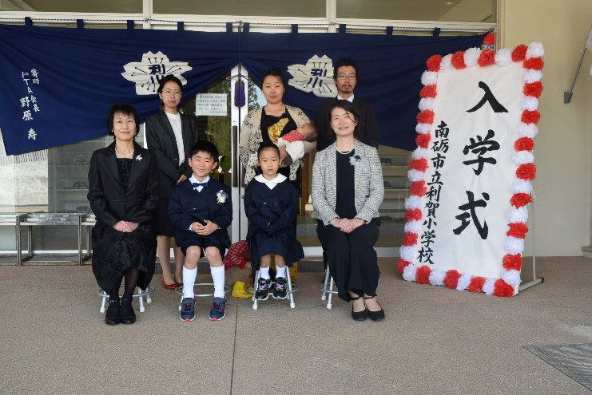４月８日（木）、アーパスホールで入学式を行いました。昨年同様、コロナウイルス感染拡大防止のため、３密（換気の悪い閉空間、多くの人の集、近距離での会話や発声をする接場面）が同時に重なることを回避しての入学式でした。しかし、天候に恵まれ、新入生の２人は緊張しながらも、満面の笑みを浮かべて式に臨んでいました。

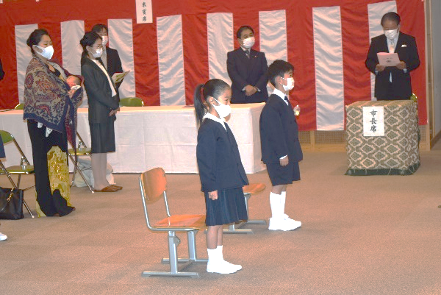

|  |  |  |  |  |  |
| --- | --- | --- | --- | --- | --- |
|  | | | | | |
| 校長 |  | 外国語専科教員 |  | 学校図書館司書助手 |  |
| 教頭 |  | 調理員 |  | 養護助教諭 |  |
| １・２年担任 |  | 調理員 |  | 栄 養 教 諭 |  |
| ３・４年担任 |  | 校務助手 |  | ＡＬＴ | ショーン・マジソン |
| ５・６年担任 |  | まなびサポーター |  | スクールカウンセラー |  |
| 講師 |  | スクールサポートスタッフ |  | スクールソーシャルワーカー |  |
| 事務職員 |  |  |  |  |  |

|  |  |  |  |
| --- | --- | --- | --- |
| 春・すみれの花のイラスト  **教職員の異動** | | | |
| 転　　出 | | 転　　入 | |
| 校 長　松永 和久 | 井波小学校へ | 校 長　高田 公美 | 西部教育事務所（南砺市派遣） |
| 教 諭　立野 文州 | 福光中部小学校へ | 教 諭　腰本真希子 | 城端小学校より |
| 教 諭 三部 晴夏 | 福野小学校へ | 教 諭　中田 直毅 | 福野小学校より |
| 講 師 田丸 睦悌 | 退職 | 講 師　小泉 浩司 |  |

令和３年度の教職員です　よろしくお願いします



|  |  |  |  |
| --- | --- | --- | --- |
| **5　　月** | | **6　　月** | |
| ７日（金） | グラウンド遊具取り付け17:30 | ３日（木） | 避難訓練（火災） |
| 16日（日） | 利賀小中合同運動会 | 11日（金） | 学習参観 |
| 17日（月） | 振替休業日 | 24日（木） | 歯科検診 |
| 22日（土） | ロンレー子ども村遊具取り付け9:00 | 1日（火）10日（木）15日（火）23日（水）29日（火）  集合学習（上平小学校） | |
| 24日（月） | ロンレー子ども村開村式 |
| 26日（水） | 集合学習（上平小学校） | ソース画像を表示 | |

 **５・６月の主な行事予定**